დანართი №2
საქართველოს გარემოსა და ბუნებრივი რესურსების დაცვის სამინისტროს სახელმწიფო საქვეუწყებო დაწესებულების - გარემოსდაცვითი ზედამხედველობის დეპარტამენტის თანამშრომლის განმასხვავებელი ნიშნების მქონე სპეციალური ტანსაცმლის (უნიფორმის) ნიმუში
1. ზაფხულის ფორმა: ლურჯი ფერის შარვალი, ლურჯი ფერის მოკლემკლავიანი მაისური გადაფენილი საყელოთი და წინაფრიანი ლურჯი ფერის ქუდი. ქუდის წინა მხარეს და მაისურის წინა მარცხენა მხარეს გულთან დეპარტამენტის ლოგო, მაისურის უკანა მხარეს წარწერა ქართულ ენაზე ,,გარემოსდაცვითი ზედამხედველობის დეპარტამენტი”.

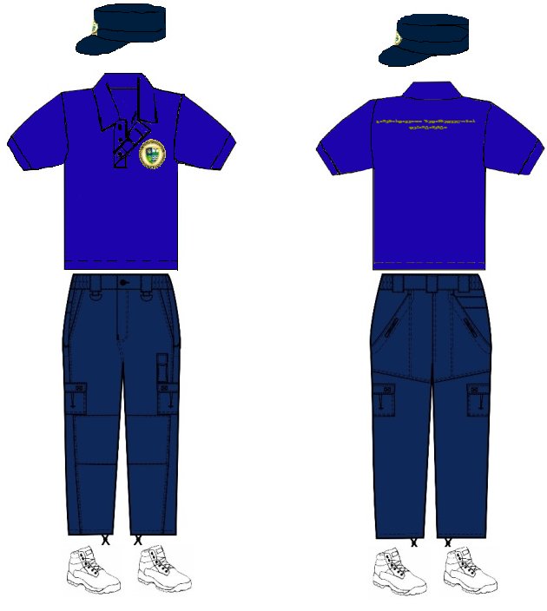

2. საშემოდგომო ფორმა: ლურჯი ფერის შარვალი, ლურჯი ფერის გრძელმკლავიანი ხალათი, ლურჯი ფერის მაისური მომდგარი ყელით და წინაფრიანი ლურჯი ფერის ქუდი. ქუდის წინა მხარეს და ხალათის მარცხენა მკლავზე დეპარტამენტის ნაქარგი ლოგო, ხალათის უკანა მხარეს დამუშავებული ახსნილი კოკეტკა, რომელშიც იმალება დაშტამპული წარწერა ქართულ ენაზე ,,გარემოსდაცვითი ზედამხედველობის დეპარტამენტი”.

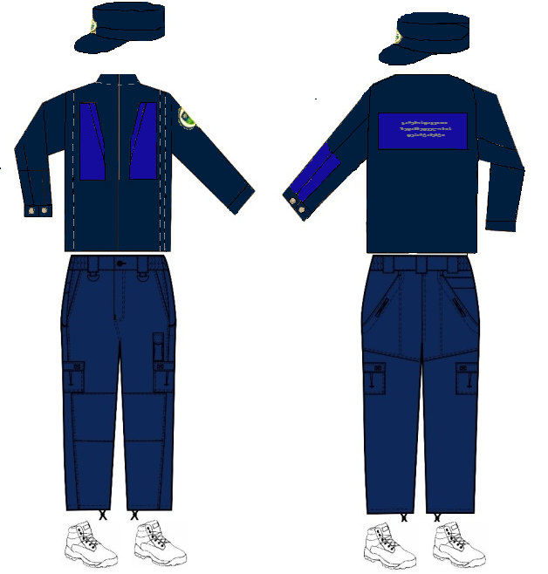

3. ყოველდღიური ზამთრის ფორმა: ლურჯი ფერის შარვალი, ლურჯი ფერის ნაქსოვი გრძელმკლავიანი პულოვერი გადაფენილი საყელოთი, ლურჯი ფერის თბილი გრძელი ქურთუკი, ლურჯი ფერის წინაფრიანი დათბუნული ქუდი და შავი ფერის ნაქსოვი ხელთათმანი. ქუდის წინა მხარეს, პულოვერის წინა მარცხენა მხარეს გულთან და ქურთუკის მარცხენა მკლავზე დეპარტამენტის ნაქარგი ლოგო. პულოვერის უკანა მხარეს წარწერა ქართულ ენაზე ,,გარემოსდაცვითი ზედამხედველობის დეპარტამენტი”. ქურთუკის უკანა მხარეს დამუშავებული ახსნილი კოკეტკა, რომელშიც იმალება დაშტამპული წარწერა ქართულ ენაზე ,,გარემოსდაცვითი ზედამხედველობის დეპარტამენტი”.

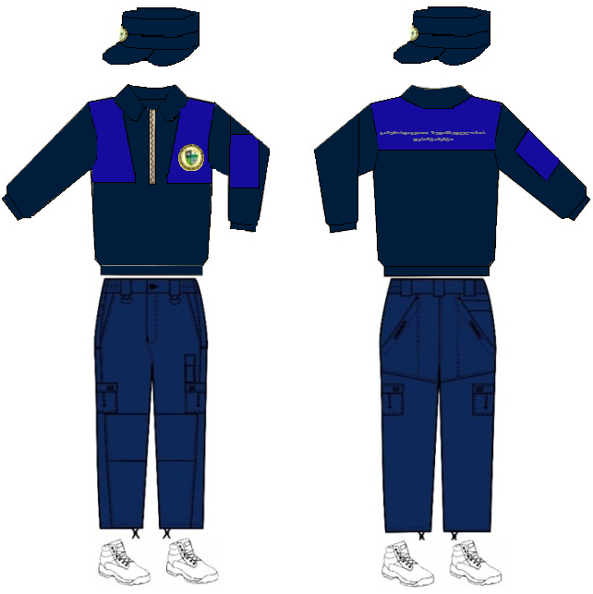

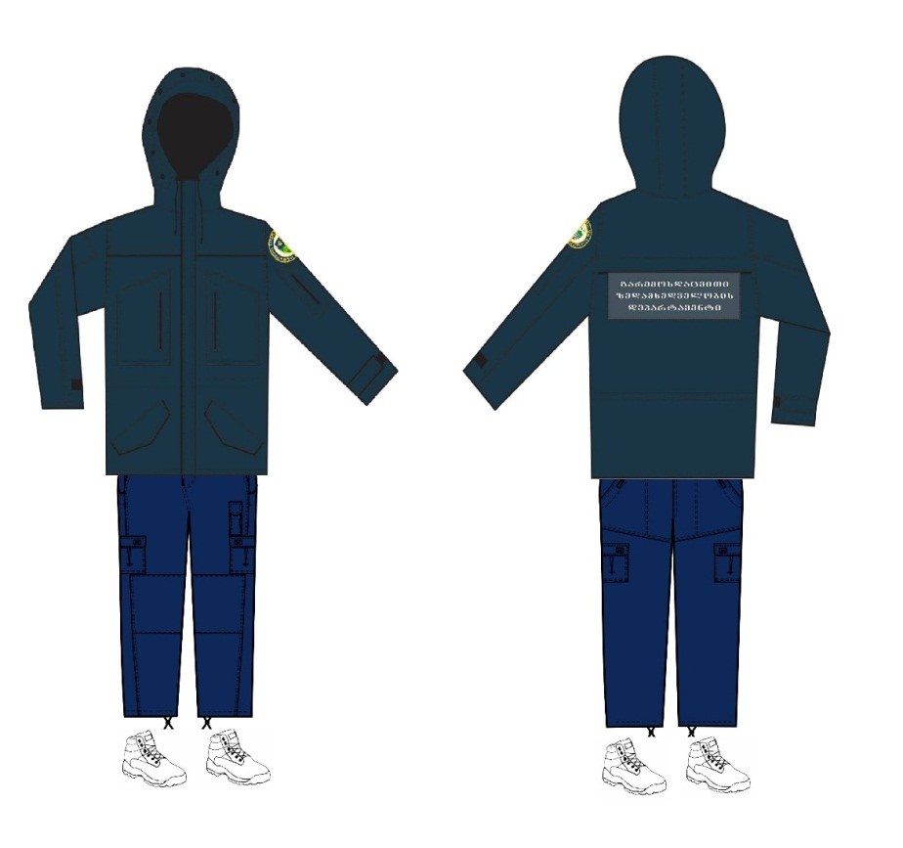

4. სპეც ჟილეტი: ლურჯი ფერის უმკლავებო ჟილეტი, ჟილეტის წინა მარცხენა მხარეს გულთან დეპარტამენტის ლოგო და ჟილეტის უკანა მხარეს დამუშავებული ახსნილი კოკეტკა, რომელშიც იმალება დაშტამპული წარწერა ქართულ ენაზე “გარემოსდაცვითი ზედამზედველობის დეპარტამენტი”.

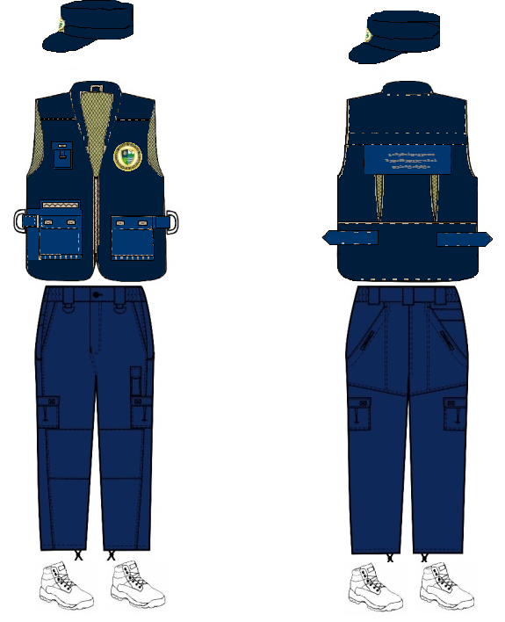

5. საწვიმარი ლაბადა: ლურჯი ფერის საწვიმარი ლაბადა კაპიშონით. საწვიმარი ლაბადის წინა მარცხენა მხარეს გულთან დეპარტამენტის ნაქარგი ლოგო, საწვიმარი ლაბადის უკანა მხარეს დამუშავებული ახსნილი კოკეტკა, რომელშიც იმალება დაშტამპული წარწერა ქართულ ენაზე “გარემოსდაცვითი ზედამზედველობის დეპარტამენტი”
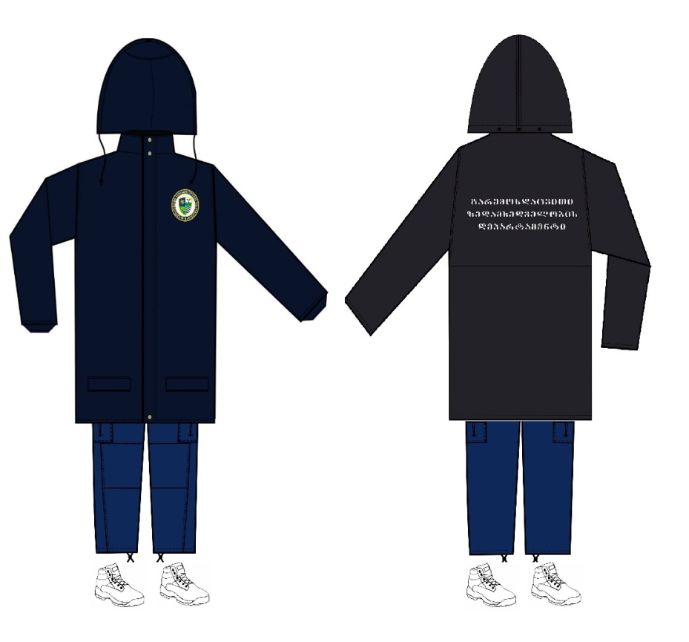

6. მაღალყელიანი ფეხსაცმელი: - შავი ფერის ტყავის და ნეილონის კომბინაციით შეკერილი თასმებზე შესაკრავი მაღალყელიანი ფეხსაცმელი.


